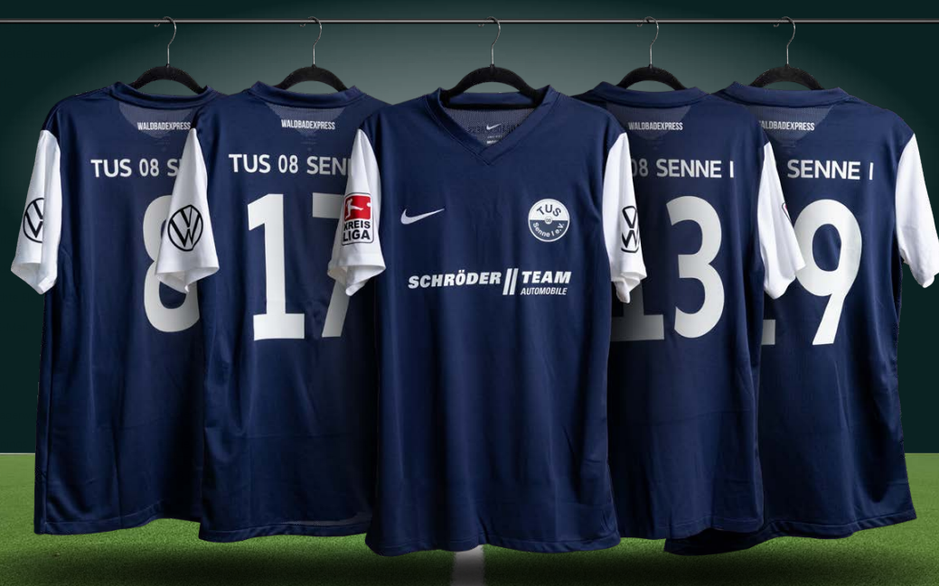

**Name:** _____________________________________________________________________

**Vorname:** _____________________________________________________________________

**Mobilnummer:** _____________________________________________________________________

**Email:** _____________________________________________________________________

**\*bitte ankreuzen**

|  |  |  |  |  |  |
| --- | --- | --- | --- | --- | --- |
| Erwachsen | S | M | L | XL | 2XL |
|  |  |  |  |  |  |

|  |  |  |  |  |  |
| --- | --- | --- | --- | --- | --- |
| Kids | XS (122-128) | S (128-137) | M (137-147) | L (147-158) | XL (158-170) |
|  |  |  |  |  |  |

|  |  |  |  |
| --- | --- | --- | --- |
| Ärmel-Patch | „Kreisliga“ (rechter Ärmel) | „Wir unterstützen Fruchtalarm“ (linker Ärmel) | Volkswagen Logo  (linker Ärmel) |
|  |  |  |  |

|  |  |  |  |
| --- | --- | --- | --- |
| Rückseite Trikot | Vereinsname | Rückennummer | Nacken „Waldbadexpress“ |
|  |  |  |  |

|  |  |
| --- | --- |
| Individueller Name / Spielername | Wunschname |
|  |  |

|  |  |  |
| --- | --- | --- |
| Preise ab € | Erwachsen | Kids |
|  | 32.- | 24.- |

***\*Individuell z. B. Spielername / eigener Name zzgl. € 4,-***

***Ärmel Patch „Kreisliga“ (rechter Ärmel)***

***und „Wir unterstützen Fruchtalarm“/ oder „Volkswagen Logo“ (linker Ärmel)***

***zu jeweils zzgl. € 4,-***

***Schriftzug Nacken „Waldbadexpress“ zzgl. € 3,-***

***Schriftzug Vereinsname Rücken zzgl. € 3,50,-***

***Rückennummer zzgl. € 4,-***

***Bestellungen bitte an Kevin Köhler***

***Per Mail:*** [***kevin.koehler@schroeder-team.de***](mailto:kevin.koehler@schroeder-team.de)

***Oder persönlich täglich 9-18 Uhr in der Industriestraße 19, 33689 Bielefeld im Volkswagen Neuwagen Gebäude***

***\*\*Bezahlung und Abholung erfolgt bei Soccerbase Bielefeld, Marktstraße 2-4, 33602 Bielefeld***